שלום רב.

לפניך מטלת בית לביצוע:

זמן הביצוע כשבוע

יש להעלות את הפתרון לgithub ולשלוח קישור.

בהצלחה!

**פרק ראשון – SQL**

לפניך מסד נתונים בשם Test ובו מוגדרות 4 ישויות (מצ"ב סקריפט עם הגדרת הטבלאות) :

* Customers - ישות המתארת לקוחות
* Products - ישות המתארת מוצרים
* Orders – ישות המתארת הזמנות
* Orders Details - ישות המתארת פרטי הזמנה

1. צור תרשים המתאר את הקשרים בין הטבלאות השונות
2. צור שאילתה השולפת את פרטי המוצרים (קוד מוצר ותיאור) ואת כמות הפריטים שנקנו עבור כל מוצר. פריטים שלא נקנו יופיעו עם כמות 0.

**פרק שני – פיתוח C# - Winforms** (אין קשר לפרק ראשון)

מצ"ב קובץ בשם Dotnet.rar המכיל פרויקט .NET בשם Northwind

וכן Script לייצור DB תואם

על מנת לבצע את התרגיל יש להכין את הסביבה עפ"י ההוראות להלן:

1. יש להתקין Templates extension התואמת לגרסת Visual studio שברשותך.

ניתן להיעזר בקישור הבא:

<https://doc.fireflymigration.com/configuring-visual-studio.html>

1. לאחר יצור מסד הנתונים יש לכוון אליו את הפרויקט באופן הבא :

בקובץ : northwind.ini תחת הפרויקט Northwind

תחת section [MAGIC_DATABASES]

יש לעדכן את שם ה-db ושם השרת בו מיקמתם את מסד הנתונים שצורף לפרויקט.

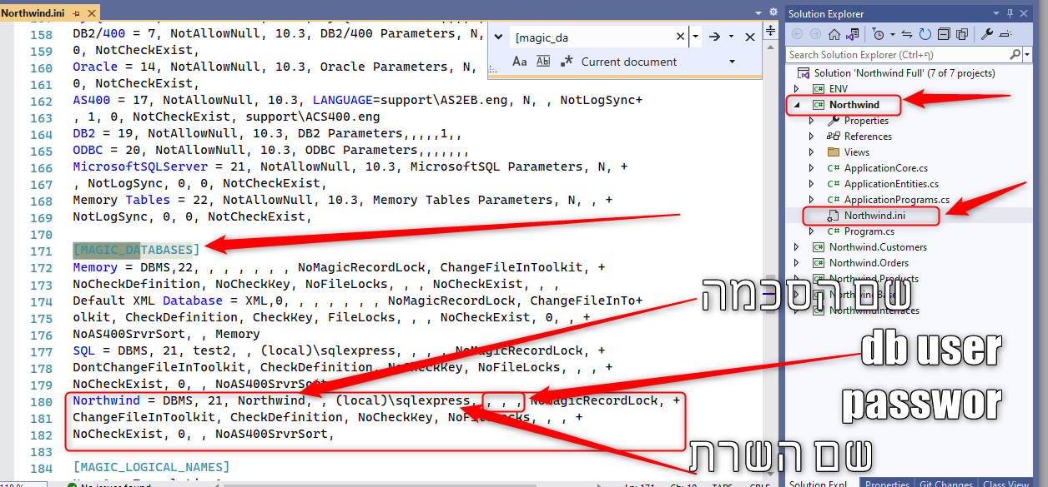

1. יש להריץ את הקובץ buildDebug.bat שנמצא בתיקיה

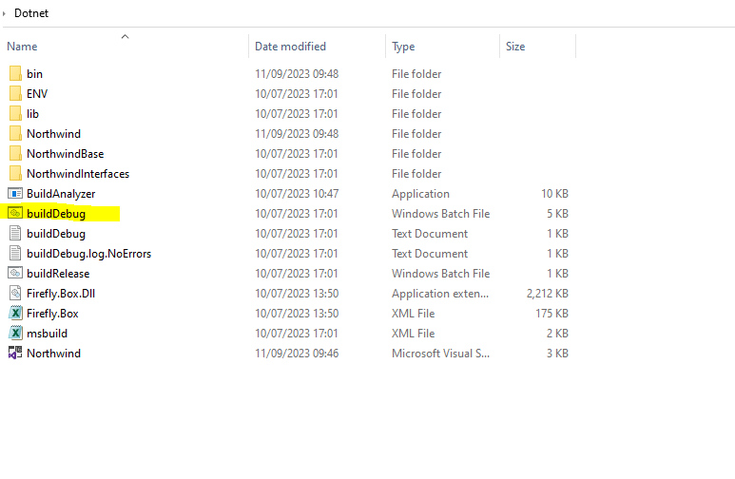

**מטלה לביצוע:**

העזר בהדרכות המופיעות בקישור הבא: <https://doc.fireflymigration.com/ui-controller.html>

1. הוסף לתפריט הראשי menu item בשם Test
2. בלחיצה על Test יפתח מסך בשם Test המציג Grid עם רשימת המוצרים (Products) המתחילים ב-C..